

C.P.R. Liceo “La Paz”
Proyecto Fin de Ciclo

Desarrollo de Aplicaciones Web

Autor: Adrián Castro Beiro
Tutor: Jesús Ángel Roca

Resumen
PixelVault es una plataforma de comercio electrónico especializada en el sector de videojuegos, diseñada para ofrecer una experiencia premium a los entusiastas del gaming. La tienda virtual se distingue por su amplia selección de productos de alta calidad, incluyendo consolas de última generación de Nintendo, Xbox, PlayStation y PC gaming, así como videojuegos exclusivos, ediciones coleccionista y los últimos lanzamientos del mercado.
El proyecto integra tecnologías modernas como .NET 8 para el backend, Vue.js para el frontend y sistemas de pago seguros, proporcionando una solución robusta y escalable para el comercio electrónico especializado.

Abstract
PixelVault is an e-commerce platform specialized in video games that provides a premium shopping experience and offers high-quality gaming products for enthusiasts and players. The online store is distinguished by its comprehensive selection of gaming-related merchandise across all major platforms: Nintendo, Xbox, PlayStation, and PC gaming.
The store features the latest generation consoles, exclusive video game titles, collector's editions, premium peripherals, and special limited releases from the most recognized brands in the industry. PixelVault is committed to delivering exceptional service and carefully curated products to satisfy both casual and hardcore gamers, ensuring the highest quality standards throughout its entire catalog.

Palabras Clave
.NET 8: Marco de desarrollo creado por Microsoft que proporciona un entorno para construir aplicaciones web, móviles y de escritorio. Es la versión más reciente del framework con mejoras en rendimiento y características.
C#: Lenguaje de programación orientado a objetos desarrollado por Microsoft como parte de la plataforma .NET. Se utiliza para desarrollar el backend de PixelVault.
Vue.js: Framework progresivo de JavaScript para construir interfaces de usuario. Vue facilita la creación de componentes reutilizables y la gestión del estado de la aplicación en el frontend.
JavaScript: Lenguaje de programación dinámico, interpretado y de alto nivel que se ejecuta principalmente en navegadores web, aunque también en servidores (Node.js) y otros entornos.
Tailwind CSS: Framework de CSS utilitario que permite construir diseños personalizados sin salir del HTML, facilitando el desarrollo rápido de interfaces responsivas.
E-commerce: Sistema de compra y venta de productos y servicios a través de medios electrónicos como Internet. PixelVault es un e-commerce especializado en videojuegos y periféricos.
API RESTful: Interfaz que permite la comunicación entre el frontend y backend de la aplicación mediante HTTP, siguiendo principios de diseño que facilitan la escalabilidad y mantenimiento.
Gaming: Término que abarca la actividad de jugar videojuegos y la cultura que la rodea, siendo el mercado objetivo principal de PixelVault.

Sumario
Resumen 3
Abstract 4
Palabras Clave 5
Introducción/motivación. 8
Fundamentos Estratégicos 8
Especialización en el Nicho Gamer 8
Oportunidad de Mercado Identificada 8
Implementación Tecnológica Avanzada 9
Visión de Ecosistema Integral 9
Motivación Personal y Técnica 9
Propósito Final 9
Objetivos. 10
Interfaz y Usabilidad 10
Navegación y Accesibilidad 10
Objetivos Técnicos y Arquitectura 10
Objetivos de Contenido y Organización 11
Objetivos de Negocio y Posicionamiento 11
Estado del arte. 12
Análisis del Mercado Actual 12
Plataformas Líderes del Mercado 12
Comparación con PixelVault 13
Caso de estudio. 15
Diagramas. 16
MODELO ENTIDAD RELACIÓN: 16
CASOS DE USO: 17
UML: 18
DIAGRAMA DE COMPONENTES: 19
Diseño 20
WIREFRAMES: 20
MOCKUPS: 23
GUIA DE ESTILOS: .26
Desarrollo del proyecto ….27
Navegación y UI 27
Autenticación y Seguridad 27
Modelo de Dominio 27
Carrito de Compra y Sesiones 28
Backend y Servicios 28
Rendimiento y Optimización 28
Concurrencia y Consistencia 28
Extensibilidad y Personalización 28
Testing 29
Conclusión del desarrollo 29
Manual Administrador 30
Manual Usuario 31
Viabilidad tecno-económica. 32
Trabajo futuro. 33
Conclusiones. 34
Biblioteca de recursos web y referencias. 35
Paquetes NuGet .NET 35
Recursos de Imágenes 36
Anexos. 37

Introducción/motivación.
PixelVault surge como un proyecto innovador en el ámbito del comercio electrónico especializado en productos para gamers. En un mercado digital saturado de tiendas generalistas, se identificó la necesidad de crear una plataforma dedicada exclusivamente a la comunidad gamer, con una experiencia de usuario optimizada y un enfoque en la creación de una comunidad activa.

Fundamentos Estratégicos
La decisión de desarrollar PixelVault como plataforma de e-commerce especializada en productos gaming se sustenta en una combinación de factores estratégicos, técnicos y personales que convergen en una oportunidad única de mercado.

Especialización en el Nicho Gamer
A diferencia de las plataformas generalistas existentes, PixelVault se posiciona como una solución específicamente diseñada para la comunidad gamer. Esta especialización permite ofrecer una experiencia de usuario más personalizada y relevante, adaptada a las necesidades particulares de los jugadores, desde la presentación de productos hasta las funcionalidades de búsqueda y recomendación.

Oportunidad de Mercado Identificada
El sector de productos para gamers mantiene un crecimiento constante y sostenido, con consumidores que demuestran una alta disposición a invertir en equipamiento y accesorios de calidad. Esta tendencia, combinada con la percepción de que las plataformas actuales no satisfacen completamente las expectativas de esta comunidad específica, representa una oportunidad significativa para una solución más enfocada y especializada.

Implementación Tecnológica Avanzada
El desarrollo de PixelVault presenta la oportunidad de integrar múltiples tecnologías modernas en un ecosistema cohesivo:
- Autenticación segura mediante tokens JWT
- Procesamiento de pagos a través de múltiples pasarelas (PayPal y Stripe)
- Gestión de medios optimizada con almacenamiento en la nube (Cloudinary)
- Comunicación automatizada mediante sistemas de emails transaccionales
- Interfaz moderna desarrollada con Vue.js y Tailwind CSS

Visión de Ecosistema Integral
Más allá de funcionar como una simple tienda online, PixelVault aspira a convertirse en un ecosistema completo para la comunidad gamer, incorporando funcionalidades sociales y de participación que fomenten la interacción entre usuarios y la construcción de una verdadera comunidad.

Motivación Personal y Técnica
La motivación principal del proyecto surge de la convergencia entre la pasión personal por los videojuegos y la oportunidad de aplicar conocimientos técnicos avanzados para resolver un problema real identificado en el mercado. La experiencia personal como jugador ha permitido identificar las carencias existentes en las plataformas actuales y visualizar una solución que mejore sustancialmente la experiencia de compra.
El deseo de crear una alternativa superior a las opciones existentes, caracterizada por un diseño moderno y una experiencia de usuario excepcional, constituye el núcleo de la motivación que impulsa el desarrollo de PixelVault.

Propósito Final
PixelVault representa la materialización de la visión de combinar la pasión por los videojuegos con las capacidades del desarrollo web moderno, creando una plataforma que no solo facilite las transacciones comerciales, sino que eleve la experiencia completa de descubrimiento, evaluación y adquisición de productos gaming para toda la comunidad de jugadores.

Objetivos.

Interfaz y Usabilidad
- Desarrollar una interfaz moderna y minimalista que refleje los estándares actuales del diseño web, con especial énfasis en un navbar de altura reducida que maximice el espacio de contenido
- Mantener coherencia visual absoluta en toda la plataforma mediante la implementación de un sistema de diseño unificado
- Garantizar un diseño completamente responsivo que proporcione una experiencia óptima en dispositivos móviles, tablets y escritorio

Navegación y Accesibilidad
- Crear una experiencia de navegación intuitiva y fluida que minimice la curva de aprendizaje para nuevos usuarios
- Facilitar el acceso rápido y eficiente a productos, categorías y marcas mediante sistemas de búsqueda y filtrado avanzados
- Implementar una visualización clara y atractiva de productos que destaque sus características principales

Objetivos Técnicos y Arquitectura
Frontend Moderno:
- Construir una aplicación web robusta utilizando Vue.js como framework principal y Tailwind CSS para el sistema de estilos
- Implementar un sistema de enrutamiento eficiente que garantice navegación fluida y gestión adecuada del estado de la aplicación
- Desarrollar componentes reutilizables y modulares que faciliten el mantenimiento y la escalabilidad del código
Backend y Servicios:
- Desarrollar una API RESTful robusta con .NET 8 y C# 12 para gestionar usuarios, productos, carritos de compra y procesamiento de pedidos
- Implementar múltiples pasarelas de pago integradas (PayPal y Stripe) para ofrecer flexibilidad en las opciones de pago
- Establecer un sistema de autenticación segura mediante tokens JWT con diferenciación de roles y permisos
- Integrar servicios cloud especializados como Cloudinary para la gestión optimizada de imágenes y medios
- Crear un sistema de comunicaciones automatizadas mediante emails transaccionales personalizados

Objetivos de Contenido y Organización
Gestión de Información:
- Organizar productos, categorías y marcas de manera clara, lógica y fácilmente navegable
- Mantener información actualizada y precisa sobre productos, incluyendo especificaciones técnicas, precios y disponibilidad
- Implementar un sistema de gestión de contenido que facilite la actualización y mantenimiento de la información
Comunicación Corporativa:
- Desarrollar secciones informativas sobre la empresa, incluyendo valores, misión y información de contacto
- Crear canales de comunicación efectivos entre la plataforma y los usuarios

Objetivos de Negocio y Posicionamiento
Especialización del Mercado:
- Establecer PixelVault como una plataforma líder especializada exclusivamente en productos y servicios para la comunidad gamer
- Crear un ecosistema digital que no solo facilite transacciones comerciales, sino que construya una comunidad en torno a la cultura gaming
Escalabilidad y Crecimiento:
- Diseñar una arquitectura técnica escalable que permita el crecimiento orgánico de la plataforma sin comprometer el rendimiento
- Facilitar la gestión eficiente de productos, categorías y operaciones comerciales mediante herramientas administrativas intuitivas
- Establecer las bases tecnológicas para futuras expansiones de funcionalidad y alcance de mercado

Estado del arte.

Análisis del Mercado Actual
El ecosistema de distribución digital de videojuegos está dominado por varias plataformas establecidas, cada una con características distintivas que definen diferentes segmentos del mercado. A continuación se presenta un análisis comparativo de las principales alternativas existentes.

Plataformas Líderes del Mercado
Steam (Valve Corporation)
Fortalezas:
- Dominio absoluto del mercado con el catálogo más extenso de juegos PC disponible
- Ecosistema social robusto que incluye logros, rankings, foros comunitarios y sistema de intercambio
- Funcionalidades avanzadas como streaming, workshop de mods y sistema de tarjetas coleccionables
- Infraestructura de distribución global altamente optimizada
Debilidades:
- Interfaz de usuario que mantiene elementos de diseño obsoletos desde su lanzamiento en 2003
- Estructura de precios que no siempre resulta competitiva frente a otras plataformas
- Limitaciones en la personalización de la experiencia de usuario
- Dependencia excesiva del cliente de escritorio para funcionalidades completas
Stack Tecnológico: Arquitectura propietaria basada en C++, con componentes web utilizando HTML5 y JavaScript para la interfaz de tienda.
Epic Games Store
Fortalezas:
- Diseño visual moderno y minimalista que prioriza la experiencia de usuario
- Estrategia agresiva de adquisición de usuarios mediante juegos gratuitos semanales
- Integración nativa con el ecosistema Unreal Engine para desarrolladores
- Términos comerciales más favorables para desarrolladores (88% vs 70% de Steam)

Debilidades:
- Catálogo significativamente más limitado comparado con competidores establecidos
- Ausencia de características sociales y comunitarias desarrolladas
- Rendimiento de descarga inconsistente en diferentes regiones geográficas
- Falta de compatibilidad con sistemas operativos alternativos
Stack Tecnológico: Solución propietaria construida sobre C++ con componentes web modernos utilizando tecnologías HTML5.

Comparación con PixelVault
Ventajas:
Tecnologías Frontend:
- Vue.js (Framework principal)
- Tailwind CSS (Sistema de estilos)
- Axios (Para llamadas API)
Tecnologías Backend:
- .NET 8 (Framework principal)
- Entity Framework Core (ORM)
- ASP.NET Core Web API (API REST)
- JWT (JSON Web Tokens) para autenticación
Características de Seguridad:
- JWT para autenticación y autorización
- Tokens de acceso y refresh
- Validación de tokens en cada petición
- Protección contra CSRF
- Encriptación de contraseñas
- Gestión de sesiones segura
Con esta arquitectura, PixelVault combina:
- Una interfaz moderna con Vue.js
- Una API robusta con .NET 8
- Una base de datos eficiente con Entity Framework
- Un sistema de seguridad sólido con JWT
Posibles Alternativas Tecnológicas:
Frontend:
- React.js: Alternativa popular con más recursos
- Angular: Más robusto para aplicaciones empresariales
- Svelte: Más ligero y rápido
Estilos:
- Material UI: Sistema de diseño más completo
- Bootstrap: Alternativa más tradicional
- CSS Modules: Para mayor encapsulación

Backend:
- Node.js con Express
- Python con Django/Flask
- Java con Spring
La elección de .NET 8, Vue.js y Tailwind CSS para PixelVault representa un equilibrio entre modernidad, rendimiento y facilidad de desarrollo, permitiendo crear una experiencia de usuario superior a las plataformas más tradicionales mientras mantiene la flexibilidad para implementar características específicas de gaming.

Caso de estudio.
Durante el desarrollo del proyecto se han identificado varias áreas que podrían mejorarse para aumentar la escalabilidad, mantenibilidad y robustez de la aplicación. Estas mejoras no fueron implementadas inicialmente por razones de tiempo o alcance, y se consideran actualmente como deudas técnicas:
- Internacionalización del sistema (i18n):
Implementar soporte para múltiples idiomas mediante el almacenamiento de traducciones en la base de datos. Actualmente, la aplicación solo contempla un idioma, lo que limita su expansión internacional.
- Gestión de favoritos persistente:
Actualmente, la lista de favoritos se guarda en la sesión del usuario, lo cual no es persistente ni escalable. Se propone crear una nueva tabla en la base de datos para almacenar los favoritos de forma asociada al usuario.
- Validaciones adicionales:
Es necesario reforzar la validación de entradas en los formularios y en los endpoints, para asegurar la integridad de los datos y mejorar la seguridad de la aplicación.
- Códigos de estado HTTP más específicos:
Utilizar una mayor variedad de códigos HTTP para proporcionar información más detallada sobre los errores o estados de las peticiones. Esto facilitará la depuración y el manejo de errores en el futuro.
- Persistencia de noticias:
Las noticias actualmente no se almacenan en una base de datos, lo que limita su gestión y visualización futura. Se propone crear una tabla específica para almacenar estas noticias de forma estructurada.
- Sistema de códigos de descuento:
Aunque existe un apartado para introducir códigos de descuento, actualmente no está funcional. Se propone almacenar los códigos en base de datos y desarrollar la lógica de validación y aplicación de los mismos.
- Endpoints para gestión de plataformas:
Crear endpoints específicos para gestionar plataformas (añadir, actualizar o eliminar), anticipándose a futuras necesidades del sistema y mejorando la modularidad.

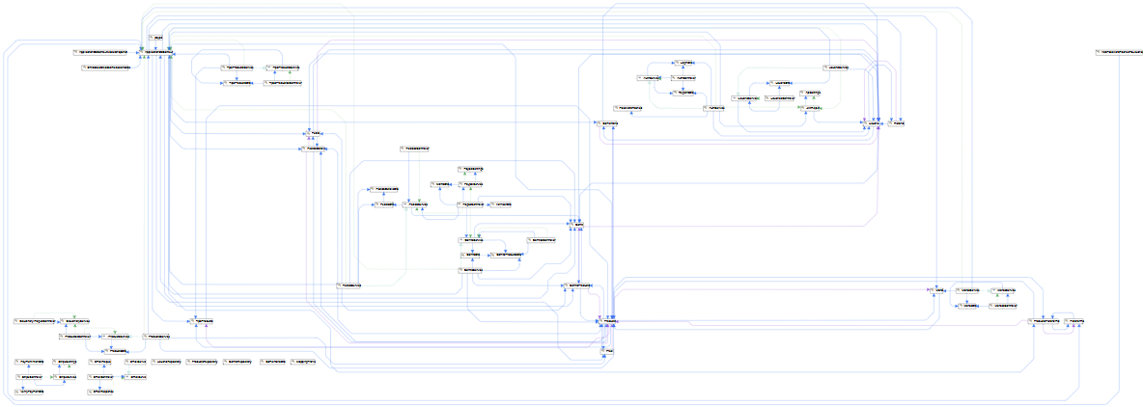
Diagramas.

MODELO ENTIDAD RELACIÓN:

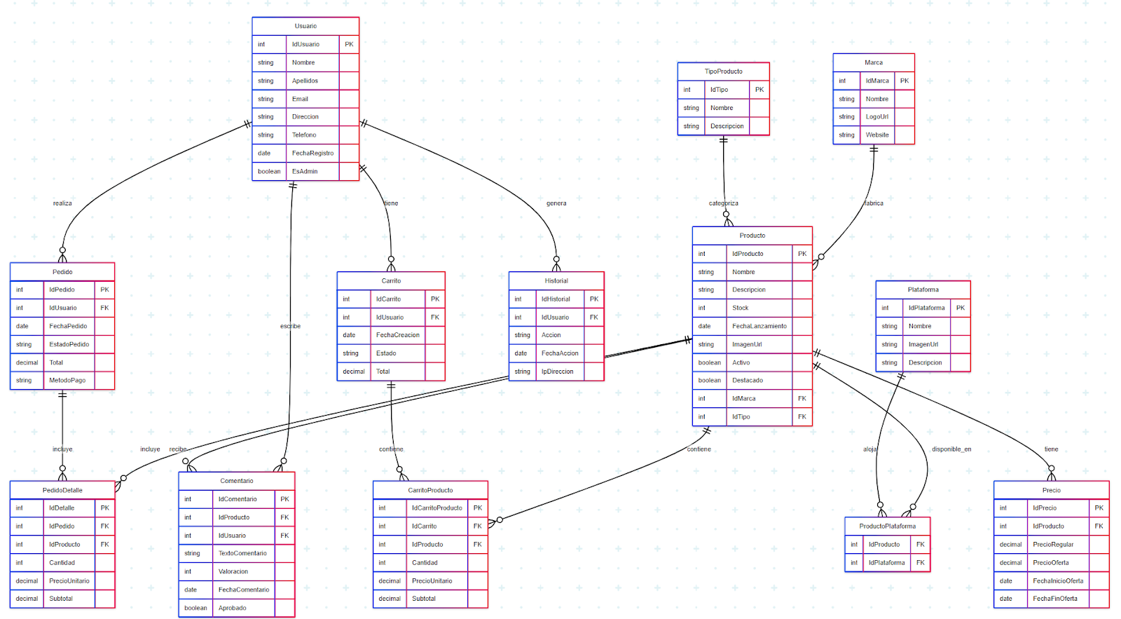
Este diagrama representa la base de datos de PixelVault. Los usuarios pueden hacer pedidos, tener carritos, dejar comentarios y generar historial de acciones.
Los productos se clasifican por marca y tipo, y pueden estar disponibles en varias plataformas. Además, tienen precios normales y en oferta con fechas específicas.
Los carritos almacenan productos antes de comprar, y al finalizar se convierten en pedidos, que registran detalles como cantidades, precios y método de pago.
Los comentarios permiten a los usuarios opinar sobre los productos, y pueden ser aprobados por un administrador. El historial guarda acciones hechas por cada usuario.

CASOS DE USO:

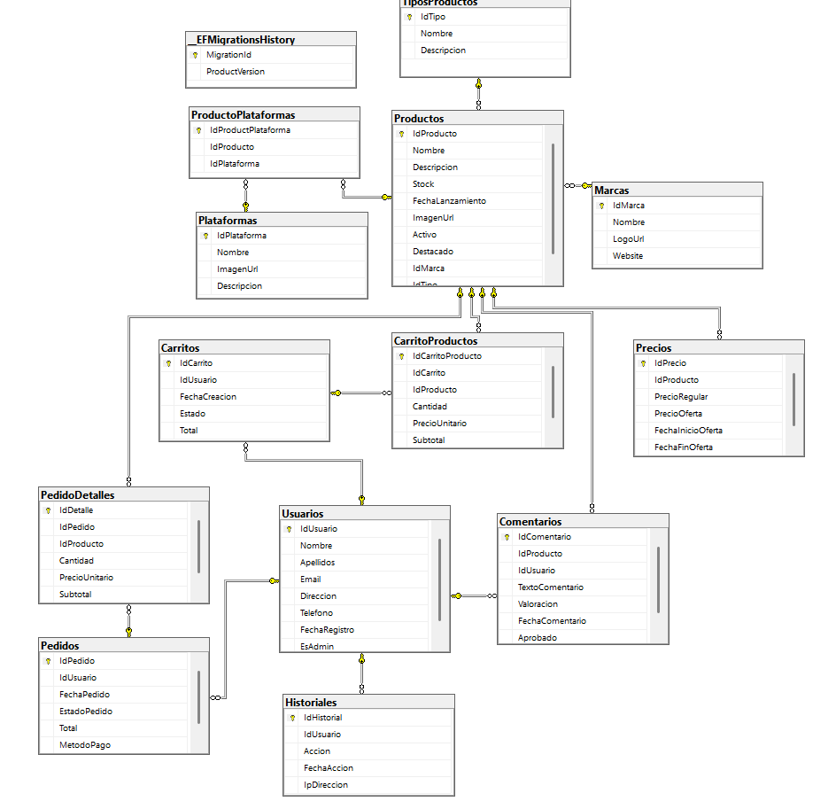
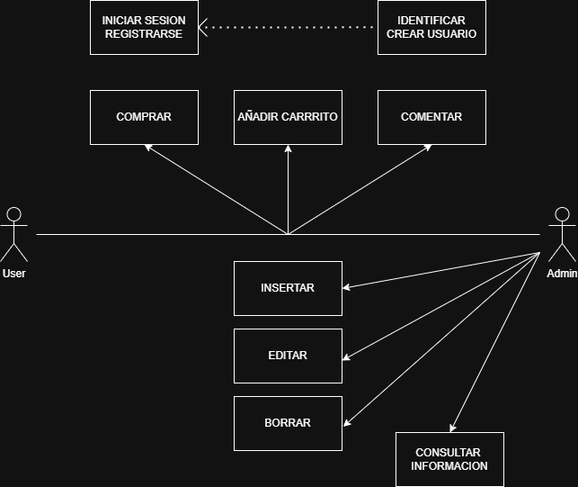
Este diagrama de casos de uso muestra las acciones de un usuario y un administrador. El usuario puede registrarse, iniciar sesión, comprar, comentar y añadir productos al carrito. El administrador puede insertar, editar, borrar y consultar información. Ambos interactúan con el sistema según sus permisos.

UML:

El diagrama UML de PixelVault representa un sistema de eCommerce donde el usuario es el centro del modelo. Un usuario puede registrarse, iniciar sesión, y gestionar un carrito de compras con productos que luego se convierten en pedidos. Cada pedido contiene detalles específicos mediante la clase DetallePedido, que indica qué productos fueron comprados, en qué cantidad y a qué precio.
Los productos tienen atributos como nombre, precio, stock y descripción, y pueden estar relacionados con comentarios de los usuarios. Todo el sistema está organizado para permitir el flujo natural de una tienda en línea: desde la navegación y selección de productos hasta el pago y registro del pedido.

DIAGRAMA DE COMPONENTES:

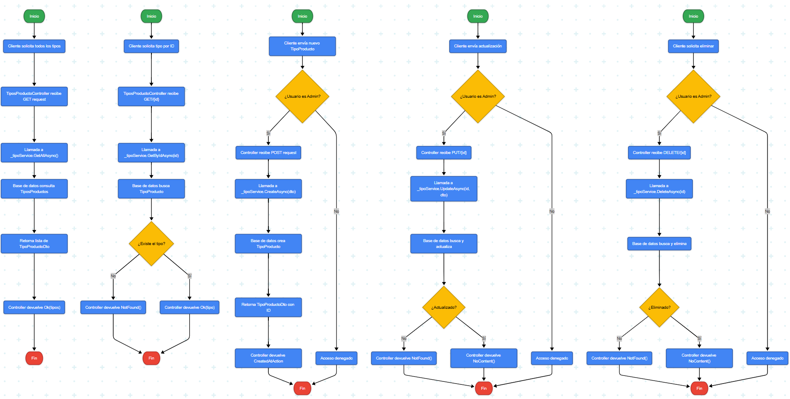
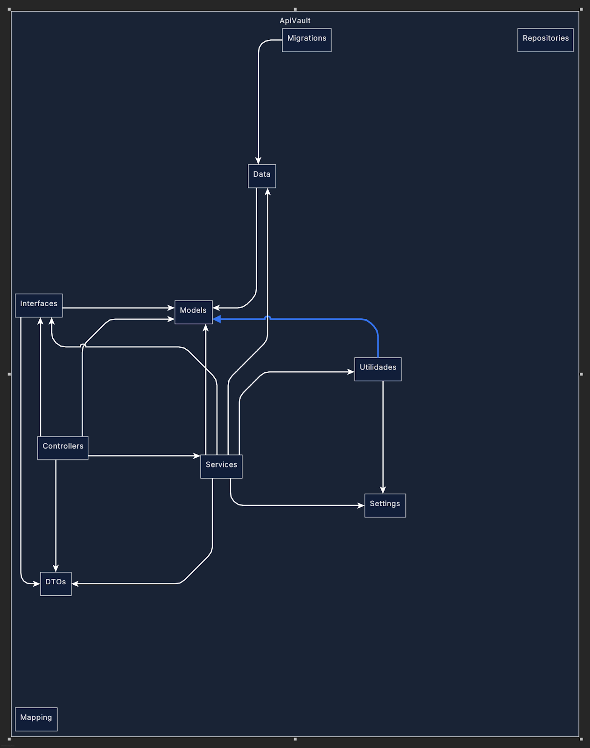

Diagrama que ilustra la arquitectura de una aplicación siguiendo el patrón MVC (Model-View-Controller) o una arquitectura en capas.

DIAGRAMA DE BASE DE DATOS:

Este diagrama representa la estructura de datos de PixelVault, un e-commerce especializado en productos gaming y tecnológicos. El diseño se centra en la gestión completa del ciclo de compra, desde el catálogo hasta la facturación.

Núcleo del Sistema: Productos
La tabla Productos constituye el corazón del sistema, almacenando información básica como nombre, descripción, stock y estado. Se relaciona estratégicamente con tres tablas clasificadoras fundamentales:
- TiposProductos: Define la categoría del producto (mandos, periféricos o videojuegos)
- Marcas: Registra la empresa desarrolladora o fabricante (ej: Rockstar Games para GTA 6)
- Plataformas: Especifica la plataforma de destino (PlayStation, Xbox, PC, etc.)
Esta arquitectura permite clasificar productos de manera precisa. Por ejemplo, un videojuego como GTA 6 tendría tipo "videojuego", marca "Rockstar Games" y plataforma "PlayStation".

Gestión Comercial
El sistema maneja el flujo de ventas a través de:
- Usuarios: Información completa de clientes registrados
- Carritos: Gestión del carrito de compras temporal
- Pedidos y PedidoDetalles: Procesamiento de órdenes con desglose detallado
- Precios: Control de precios regulares y ofertas especiales

Migración y Control
Las tablas EFMigrationsHistory y ProductoPlataformas gestionan el versionado de la base de datos y las relaciones muchos-a-muchos entre productos y plataformas respectivamente.

Estado Actual
Las tablas Historiales y Comentarios están implementadas estructuralmente pero no se utilizan operativamente, quedando como deuda técnica para futuras funcionalidades de seguimiento de acciones y sistema de reseñas.
El diseño garantiza escalabilidad y flexibilidad para el crecimiento del catálogo y la incorporación de nuevas características comerciales.

DIAGRAMA DE FLUJO:

Estructura de los Flujos

Cada flujo tiene un patrón similar:

1. Obtener Todos los Tipos (GET)
- Inicia con solicitud del cliente
- Llama al controlador que recibe la petición GET
- Consulta la base de datos a través del servicio
- Retorna lista completa de tipos de productos

2. Obtener Tipo por ID (GET)
- Similar al anterior pero con validación
- Verifica si existe el tipo solicitado
- Si existe: retorna el registro específico
- Si no existe: devuelve error NotFound

3. Crear Nuevo Tipo (POST)
- Valida si el usuario es administrador
- Si es admin: procesa la creación
- Si no es admin: rechaza la operación
- Guarda en base de datos y retorna confirmación

4. Actualizar Tipo (PUT)
- También requiere privilegios de administrador
- Busca el registro existente
- Si existe y usuario es admin: actualiza
- Si no: retorna error correspondiente (NotFound o NoContent)

5. Eliminar Tipo (DELETE)
- Misma validación de administrador
- Localiza el registro a eliminar
- Ejecuta eliminación si cumple condiciones
- Confirma operación exitosa

Diseño

WIREFRAMES:

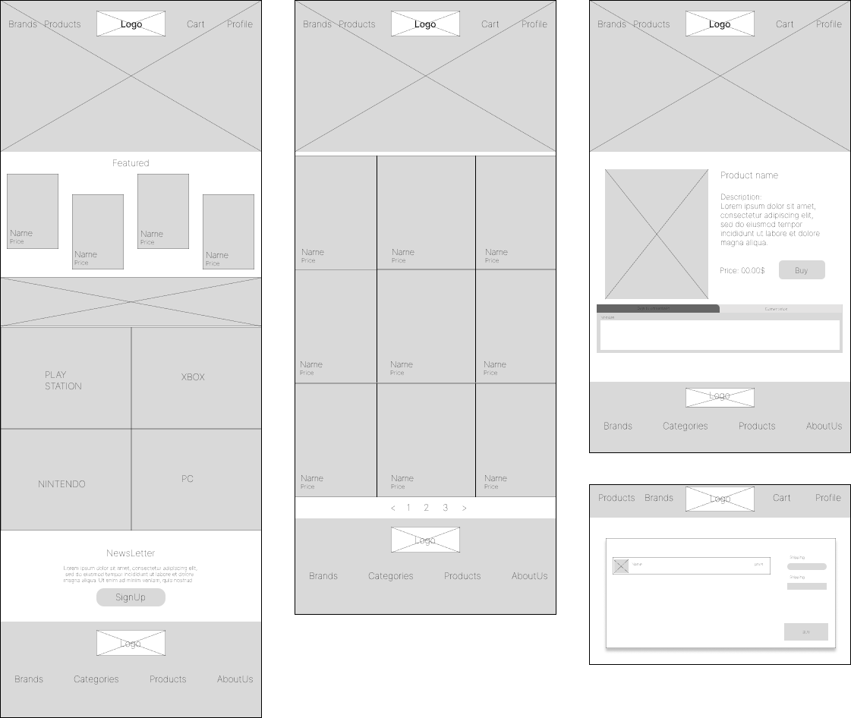

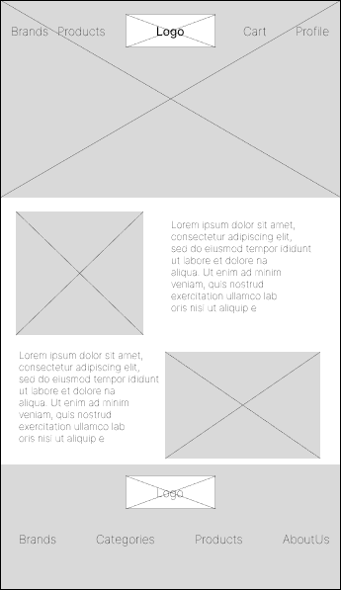

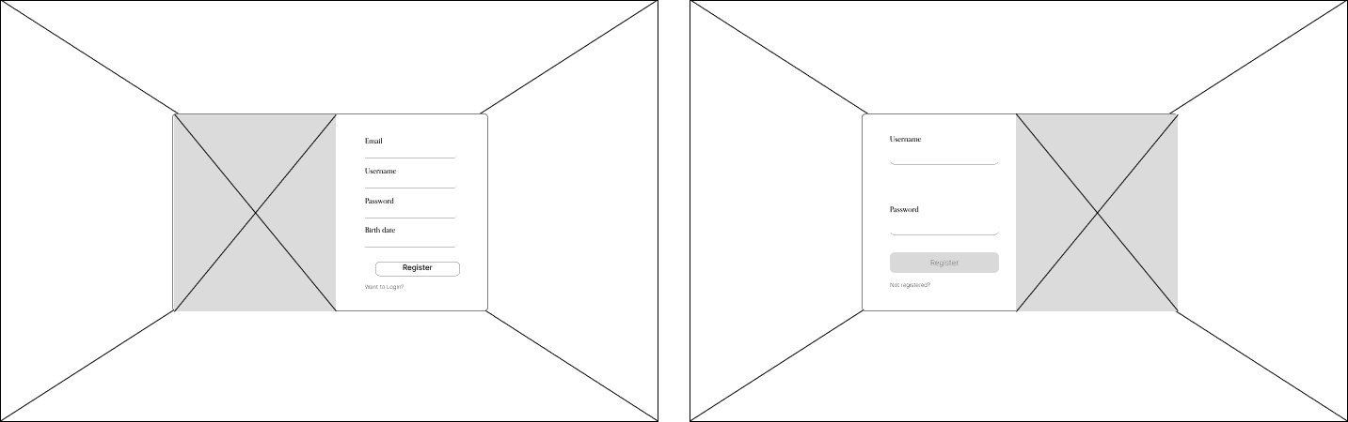

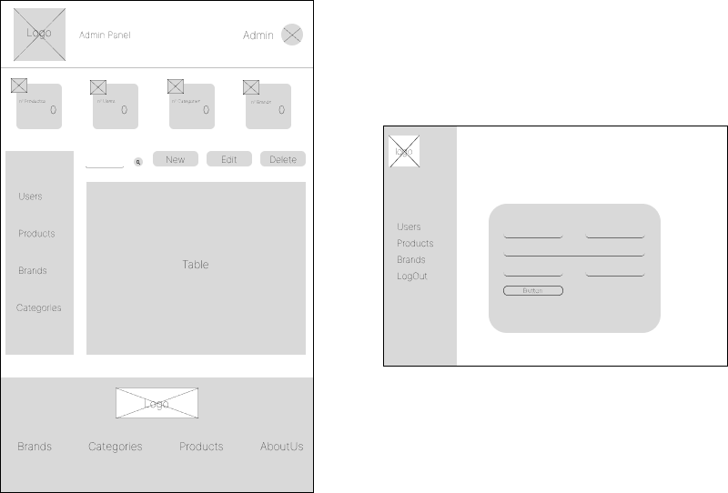
Los wireframe en diseño web es un esquema visual básico que representa la estructura de una página o aplicación web. Sirve para planificar la distribución de los elementos, como menús, botones, imágenes y textos, sin entrar en detalles de diseño gráfico. Es una herramienta clave en la etapa inicial del desarrollo, ya que facilita la comunicación entre diseñadores, desarrolladores y clientes. Normalmente se presenta en escala de grises y con formas simples. Su objetivo es enfocarse en la funcionalidad y usabilidad antes de diseñar la apariencia final.

MOCKUPS:

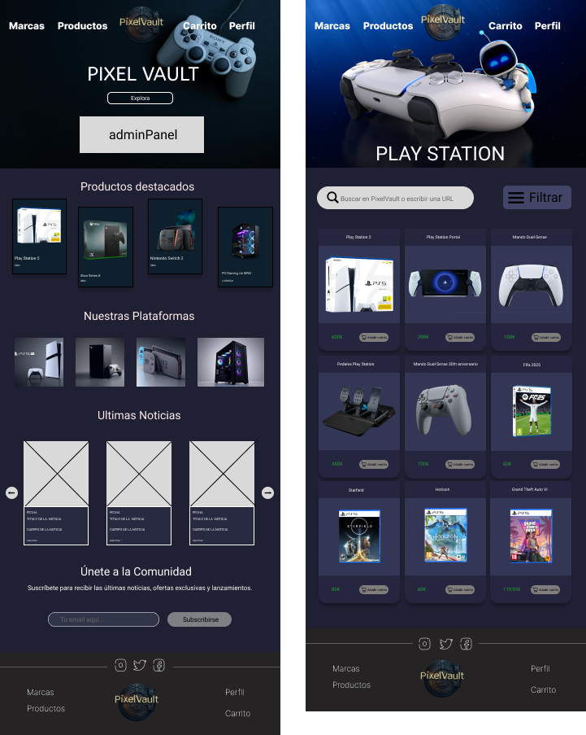

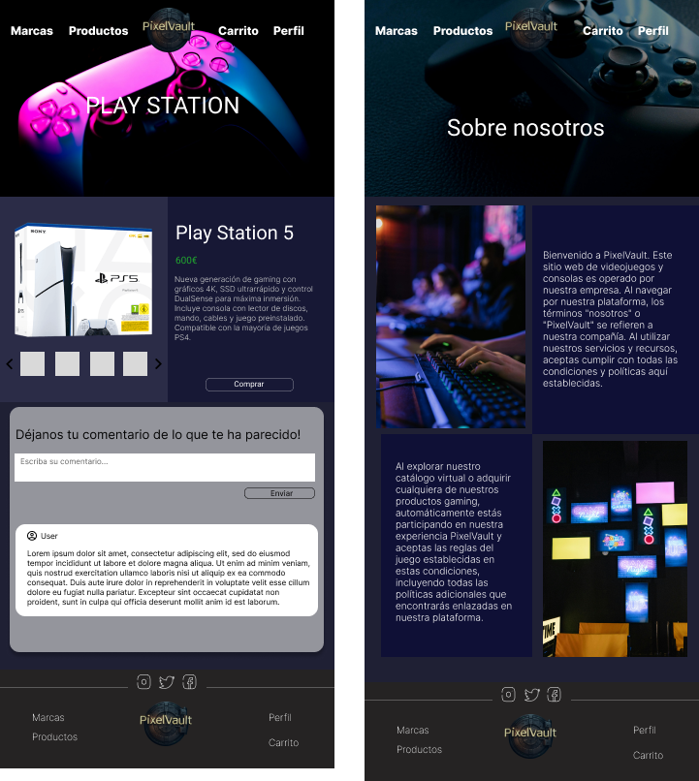

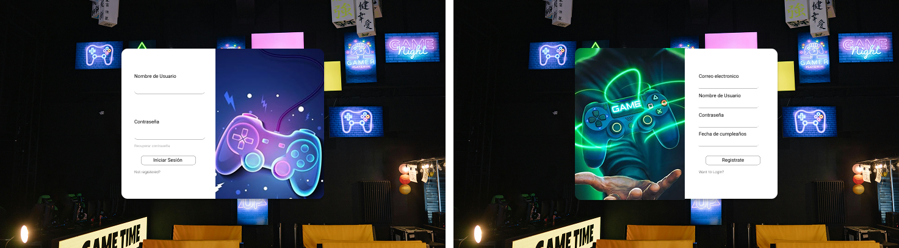

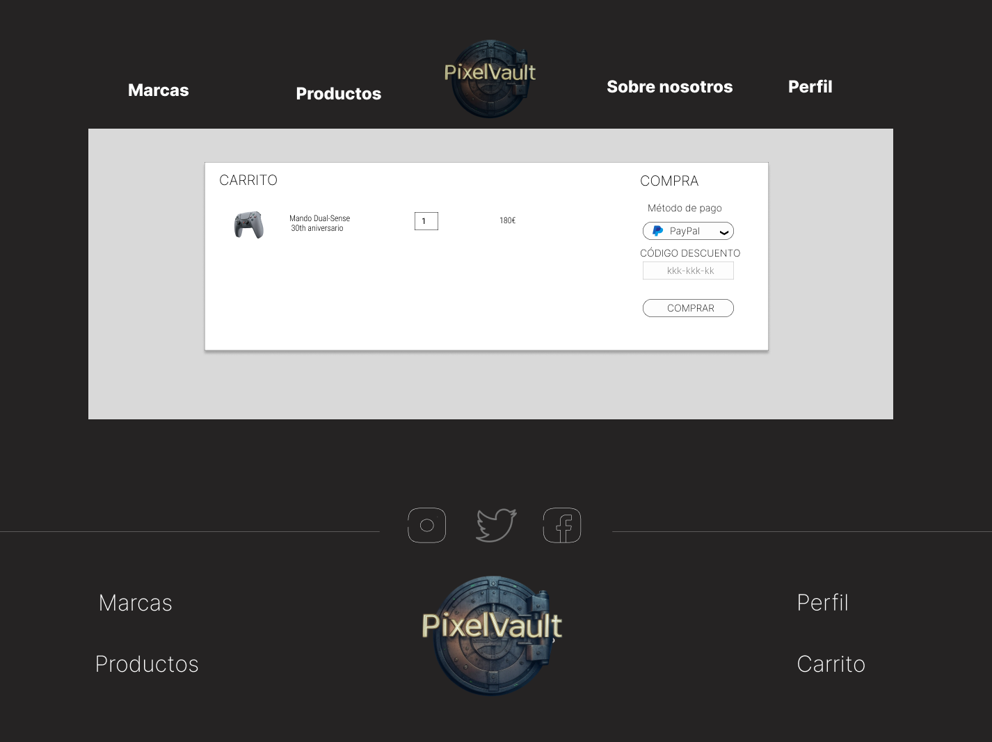

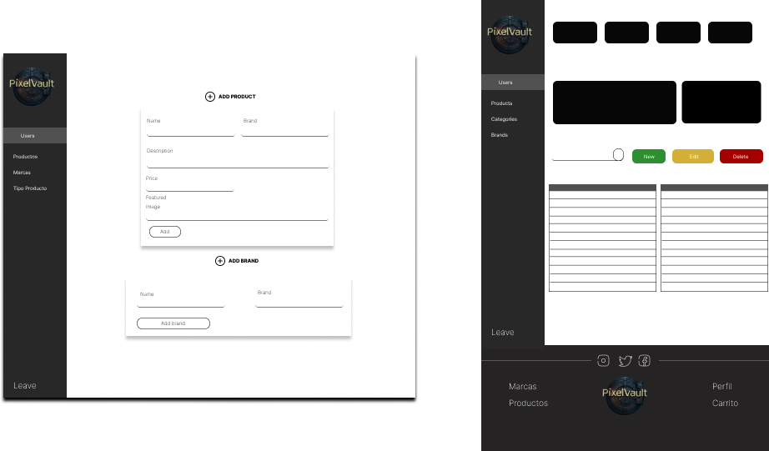
Los mockup en diseño web es una representación visual detallada de cómo se verá una página o aplicación una vez terminada. A diferencia del wireframe, incluye colores, tipografías, imágenes y estilos gráficos. Su propósito es mostrar el diseño final con precisión, ayudando a visualizar la experiencia del usuario. Se utiliza para presentar propuestas a clientes o validar decisiones estéticas. Aunque no es interactivo, refleja fielmente el aspecto del producto final.

GUIA DE ESTILOS:
aqui pondre la guia cuando acabe la pag entera

Desarrollo del proyecto

Arquitectura y Diseño General
El proyecto PixelVault se diseñó como una plataforma de comercio electrónico especializada en productos para gamers, priorizando la experiencia de usuario, seguridad, rendimiento y escalabilidad. Desde sus cimientos, se apostó por una arquitectura modular y orientada a servicios, utilizando tecnologías modernas como Vue.js en el frontend y .NET 8 con Entity Framework Core en el backend.

Navegación y UI
Se implementó un navbar global adaptativo para ofrecer una navegación consistente. Este cambia su estilo según la página: transparente en la portada (para destacar la imagen de fondo) y oscuro con blur en el resto del sitio. La arquitectura de componentes en Vue.js permitió una interfaz mantenible y altamente reutilizable.

Autenticación y Seguridad
La seguridad fue prioridad desde el inicio:
- Se utilizó JWT con refresh tokens para una autenticación stateless y escalable
- Las contraseñas se almacenan de forma segura usando PBKDF2 con sal única
- Se aplicaron múltiples capas de seguridad: CORS, validación de inputs, protección contra SQL Injection y cifrado de datos sensibles
- El sistema de roles comenzó de forma simple con campo EsAdmin con miras a evolucionar a una estructura más granular

Modelo de Dominio
El sistema está centrado en la entidad Usuario, que se relaciona con:
- Historial de acciones (para trazabilidad y seguridad)
- Comentarios y valoraciones (para fomentar comunidad)
- Carritos de compra persistentes
- Pedidos y su seguimiento
Esto permite una experiencia personalizada y coherente.

Carrito de Compra y Sesiones
Uno de los mayores retos fue mantener la coherencia del carrito entre sesiones y dispositivos. La solución fue persistir el carrito en base de datos, permitiendo:
- Recuperarlo al iniciar sesión desde cualquier dispositivo
- Guardar productos aunque se cierre sesión
- Implementar recomendaciones personalizadas

Backend y Servicios
- Se utilizó Entity Framework Core por su integración con LINQ y el patrón Repository
- Cada entidad cuenta con su propio servicio especializado, lo que permite separar responsabilidades, facilitar el testing y mantener los controladores limpios
- Se integraron APIs externas como Cloudinary, PayPal y Stripe a través de wrappers personalizados, facilitando cambios futuros y pruebas mediante mocks

Rendimiento y Optimización
Se implementaron técnicas como:
- Lazy loading de imágenes
- Caché de datos
- Consultas optimizadas en EF Core
Estas medidas mejoraron notablemente el rendimiento de la plataforma.

Concurrencia y Consistencia
Para asegurar la integridad de los datos en un entorno concurrido, se aplicaron:
- Transacciones en operaciones críticas (como finalizar compras)
- Verificación de stock en tiempo real
- Bloqueos optimistas para evitar condiciones de carrera

Extensibilidad y Personalización
El sistema está preparado para crecer:
- Estructura relacional lista para un motor de recomendaciones
- Seguimiento de acciones para análisis de comportamiento
- Productos fácilmente categorizables y extensibles

Testing
Se aplicaron distintas estrategias de pruebas:
- Unitarias para reglas de negocio
- Integración para APIs externas
- Pruebas de carga para rendimiento
- Validaciones de seguridad
La arquitectura modular facilitó estas pruebas al permitir aislar componentes.

Conclusión del desarrollo
PixelVault es un proyecto sólido, escalable y seguro, con una estructura pensada para facilitar el mantenimiento, la personalización y el crecimiento a futuro. La combinación de buenas prácticas, tecnologías modernas y foco en el usuario garantiza una plataforma de alto nivel para el comercio electrónico enfocado al sector gamer.

Manual Administrador

Requisitos del Sistema
1. Ejecutar el script de la base de datos
2. Configuración de requisitos técnicos necesarios:
•.NET 8 SDK
•Node.js (versión 16 o superior)
•SQL Server
•Visual Studio o Visual Studio Code
Manual de instalación y ejecución
Requisitos necesarios:
•.NET 8
•Node.js
•SQL Server
Proceso de instalación:
1. Instalación de dependencias:
bash

npm install
2. Configuración de la base de datos:
•Configurar las credenciales de SQL Server en el archivo AppSettings.json

3. Ejecución de la aplicación:
1°. Para ejecutar el backend
dotnet run
2°. Para arrancar el frontend
npm run dev
4. Acceso como administrador:
Utilizar usuario y contraseña proporcionados en el proceso de registro

Manual Usuario
[Sección reservada para mostrar las diferentes vistas de la aplicación mediante capturas de pantalla realizadas correctamente y explicación detallada de su funcionamiento]
- Capturas de pantalla de alta calidad de cada vista
- Explicación paso a paso del funcionamiento de cada sección
- Guía de navegación para usuarios finales
- Instrucciones para realizar compras
- Gestión de cuenta de usuario

Viabilidad tecno-económica.
Coste de implementación
Para poner en marcha PixelVault se estima una inversión inicial aproximada de 5.000€ a 10.000€, si se parte de una configuración básica con recursos gratuitos y servicios cloud económicos. Este coste incluye:
- Hardware/Infraestructura: Hosting en Azure o AWS (aproximadamente 600-800€/año)
- Software: Herramientas de desarrollo gratuitas (Visual Studio, Vue CLI, Git), dominio personalizado (aproximadamente 12€/año), certificado SSL (incluido en hosting o aproximadamente 10€/año)
- Servicios externos: Cloudinary, Stripe, PayPal, SendGrid (mayoría con planes gratuitos)
- Desarrollo: Puede realizarse internamente, pero si se contrata, el coste podría elevarse a 15.000-25.000€
Rentabilidad
PixelVault presenta viabilidad de rentabilidad si se gestiona adecuadamente.
- Con un ingreso mensual estimado de 5.000-8.000€ (ventas, suscripciones, publicidad), el proyecto cubriría los costes en 4 a 6 meses
- A partir de ese punto, los beneficios mensuales podrían rondar los 2.000-3.000€, incluso más al escalar
Conclusión
El proyecto presenta una excelente viabilidad económica: bajo coste inicial, costes mensuales controlables y alta capacidad de crecimiento. Además, al estar centrado en un nicho como el gaming, tiene un público activo con potencial de fidelización y compras recurrentes.

Trabajo futuro.

Funcionalidades No Implementadas por Falta de Tiempo
Durante el desarrollo del proyecto, se priorizó alcanzar un Producto Mínimo Viable (MVP) funcional. Sin embargo, por limitaciones de tiempo, quedaron varias funcionalidades importantes sin implementar. A continuación, se describen estas funcionalidades pendientes, con el objetivo de tenerlas en cuenta para futuras iteraciones del proyecto:
- Redirección por plataforma a productos específicos: Actualmente solo se ha implementado la plataforma de Sony, y al acceder a ella se muestran los productos correspondientes. Sin embargo, la lógica para redirigir a los productos de otras plataformas aún no está desarrollada. El objetivo final es que, al seleccionar una plataforma (por ejemplo, Microsoft, Nintendo, etc.), el usuario sea llevado directamente a una vista filtrada con los productos de esa plataforma.
- Sistema de comentarios: Aunque se contempla la posibilidad de que los usuarios dejen comentarios en los productos, esta funcionalidad no ha sido desarrollada todavía. La estructura de base de datos ya está preparada para soportarla.
- Historial de pedidos y pagos: Es fundamental para cualquier sistema de e-commerce ofrecer al usuario un historial de pedidos y pagos. Aunque las tablas necesarias ya están diseñadas y relacionadas en la base de datos, aún no se ha implementado la lógica ni las vistas que permiten su consulta.
- Registro de acciones de administradores: Para fines de auditoría y control, se planea almacenar todas las acciones realizadas por los administradores del sistema (por ejemplo, creación o eliminación de productos). Esta funcionalidad también cuenta con su diseño en base de datos, pero no se ha puesto en funcionamiento aún.
- Gestión del carrusel de imágenes: Se tiene previsto incluir un carrusel en la página principal con imágenes destacadas de productos. Sin embargo, no se han incorporado suficientes imágenes debido a limitaciones de tiempo, por lo que esta funcionalidad aún no se muestra correctamente.

Conclusiones.
[Sección reservada para las conclusiones finales del proyecto, incluyendo:]
- Evaluación de objetivos alcanzados
- Lecciones aprendidas durante el desarrollo
- Impacto del proyecto en el mercado objetivo
- Valoración de las tecnologías utilizadas
- Reflexiones sobre el proceso de desarrollo
- Perspectivas de crecimiento y evolución

Biblioteca de recursos web y referencias.

Paquetes NuGet .NET
- Asp.Versioning.Mvc (8.1.0): Biblioteca que permite la gestión de versiones de APIs en aplicaciones ASP.NET Core MVC, facilitando el mantenimiento de múltiples versiones de una API.
- Asp.Versioning.Mvc.ApiExplorer (8.1.0): Extensión de Asp.Versioning para integrar la documentación de Swagger con APIs versionadas.
- AutoMapper (14.0.0): Biblioteca para mapeo de objetos que simplifica la transformación entre DTOs y modelos de dominio, reduciendo código repetitivo.
- CloudinaryDotNet (1.27.5): Cliente oficial de Cloudinary para .NET que permite la gestión de imágenes y vídeos en la nube, incluyendo carga, transformación y optimización.
- Microsoft.AspNet.Identity.Core (2.2.4): Núcleo del sistema de identidad de ASP.NET, proporcionando funcionalidades básicas de gestión de usuarios y roles.
- Microsoft.AspNetCore.Authentication.JwtBearer (8.0.0): Middleware para la autenticación basada en tokens JWT (JSON Web Tokens) en aplicaciones ASP.NET Core.
- Microsoft.AspNetCore.Identity.EntityFrameworkCore (8.0.0): Implementación del sistema de identidad de ASP.NET Core utilizando Entity Framework Core para almacenamiento de datos.
- Microsoft.EntityFrameworkCore (9.0.4): ORM (Object-Relational Mapper) de Microsoft que permite trabajar con bases de datos relacionales utilizando objetos .NET.
- Microsoft.EntityFrameworkCore.Design (9.0.4): Herramientas de diseño en tiempo de desarrollo para Entity Framework Core, necesarias para las migraciones y scaffolding.
- Microsoft.EntityFrameworkCore.SqlServer (9.0.4): Proveedor de Entity Framework Core para SQL Server, permitiendo la conexión y operaciones con bases de datos SQL Server.
- Microsoft.EntityFrameworkCore.Tools (9.0.4): Herramientas adicionales para Entity Framework Core, incluyendo comandos de consola para migraciones.
- Stripe.net (48.1.0): Cliente oficial de Stripe para .NET que facilita la integración con la API de pagos de Stripe.
- Swashbuckle.AspNetCore (8.1.1): Framework para generación automática de documentación API utilizando Swagger/OpenAPI, facilitando las pruebas y la documentación.
- XAct.Core.PCL (0.0.5014): Biblioteca que proporciona funcionalidades criptográficas y de seguridad para aplicaciones .NET.

Recursos de Imágenes
Las imágenes utilizadas en el proyecto fueron generadas íntegramente mediante Inteligencia Artificial utilizando las siguientes plataformas:
- Grok (X.com): https://x.com/i/grok
- ChatGPT (OpenAI): https://chat.openai.com/

Anexos.

